Rewalidacja 22.04.2020

Witam Was dziś troszkę posłuchajcie i poopowiadajcie swoim rodzicom mi opowiecie jak się spotkamy.
https://www.youtube.com/watch?v=v-5ATMIt08A-link do fragmentu opowiadania
Ćwiczenie 1. – Opowiadanie „Basia i przyjaciel z Haiti” Wysłuchanie historii i rozmowa kierowana na temat: co się wydarzyło w tym opowiadaniu?
np. • Kto występuje w opowiadaniu?
• Jaki miał kłopot chłopiec?
• Jak się czuł? Ocena zachowania bohaterów opowiadania – udzielanie odpowiedzi na pytania
• Jak się zachowywali bohaterowie opowiadania i co czuli?
• Jak inaczej mogli się zachować?

Tutaj jest karta pracy te buziaki trzeba narysować z takimi emocjami jak w poleceniu buziaki możecie pokolorować .

1 jestem szcześliwy
2 jestem smutna
Jestem śpiąca
4 jestęm zmęczony
5 jestem zły
6 jestem wystraszony
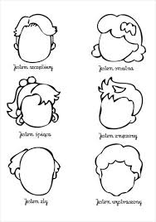
MIŁEJ PRACY. Pozdrawiam Joanna Pańczyk

